

**Redes de Computadores – 3°Sem**

*Monitoramento (protocolo SNMP) Cacti – Aula 13 e 14*

**Alunos:** Lucas Cabral Mendes Corrêa

**Turma:** 3 Termo – manhã (turma A)

**Cenário**

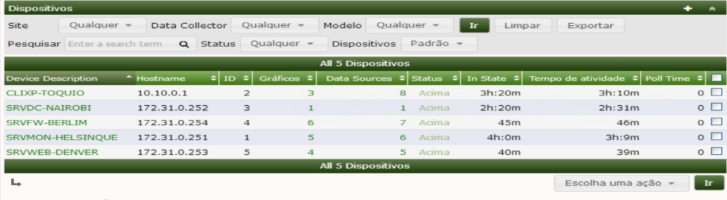

*Monitoramento – CLIXP-TOQUIO*

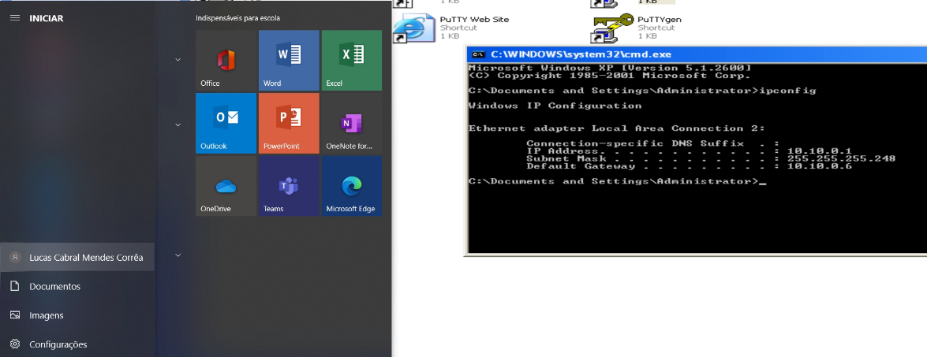

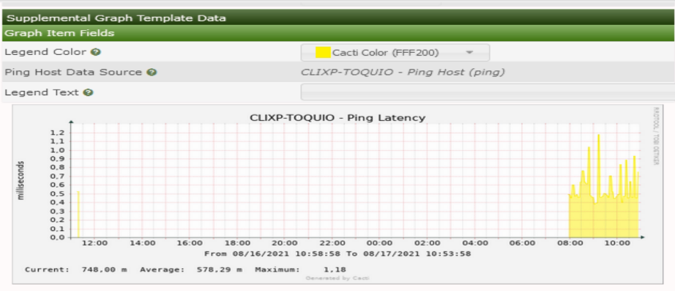

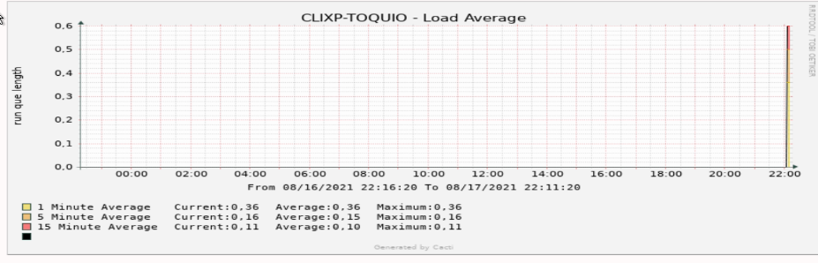

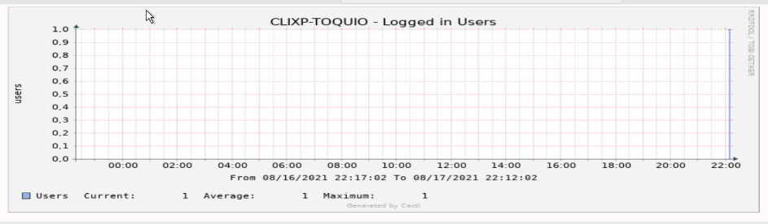

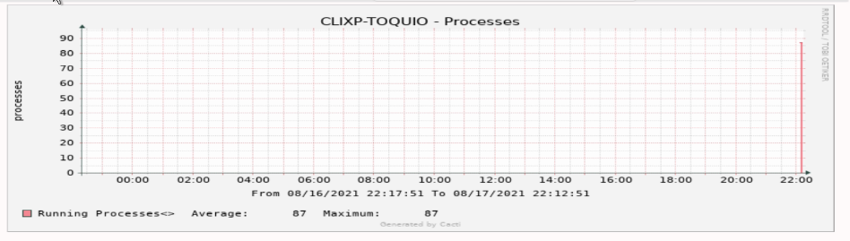

*Monitoramento – SRVDC-NAIROBI*

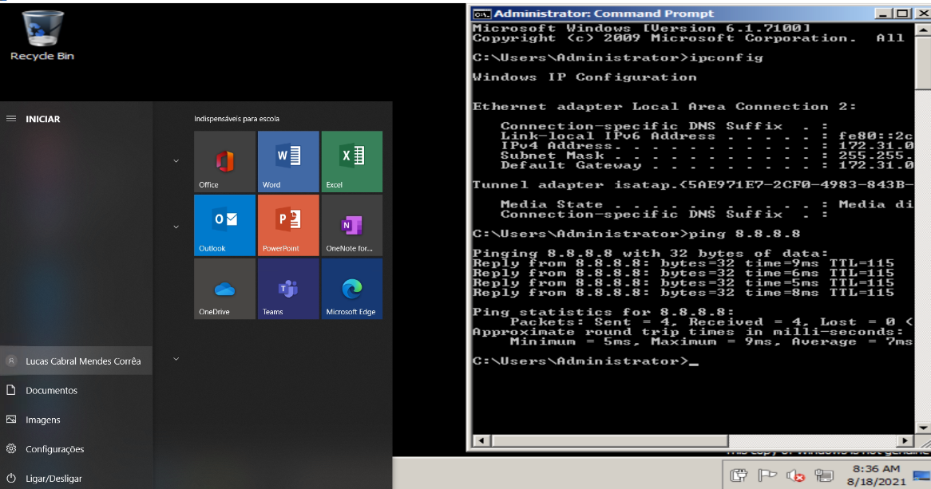

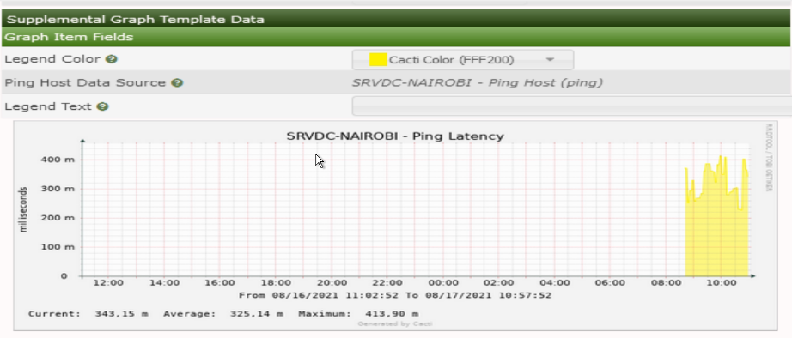

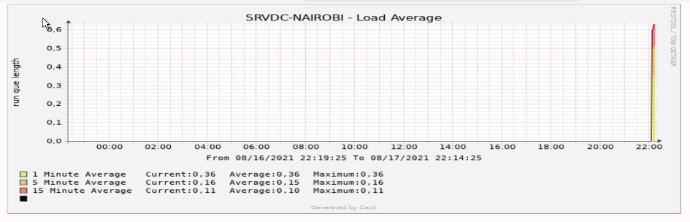

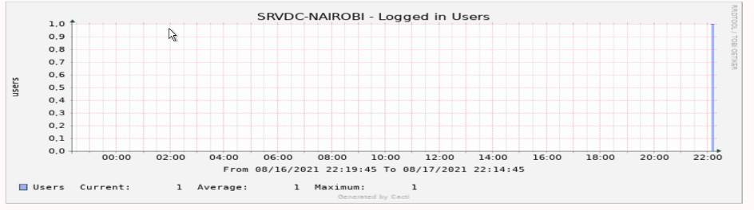

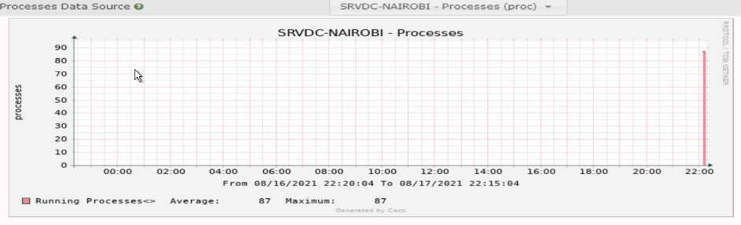

*Monitoramento – SRVFW-BERLIM*

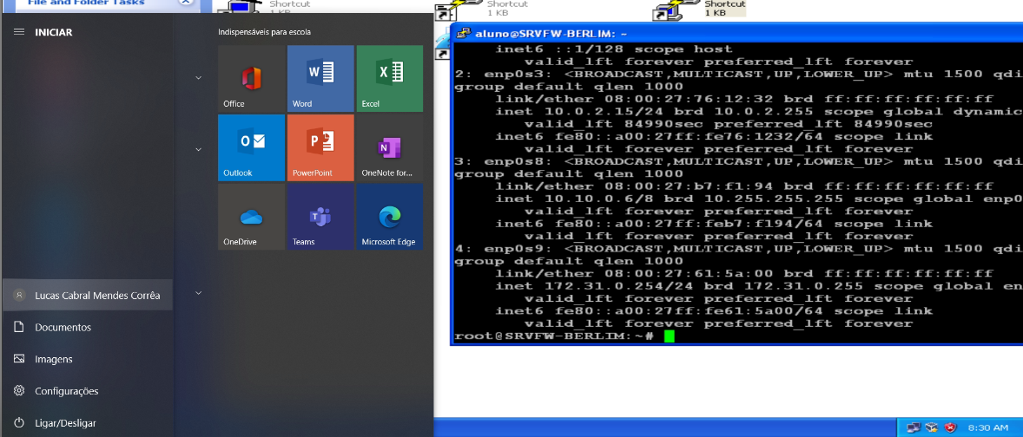

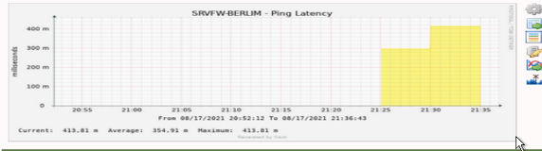

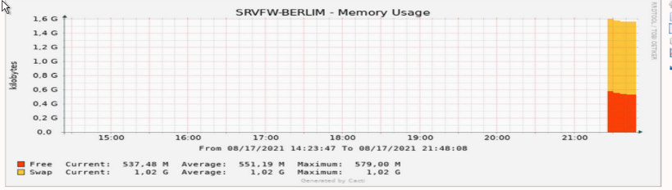

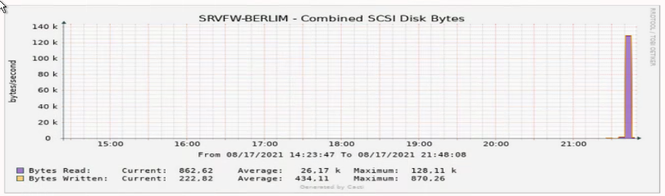

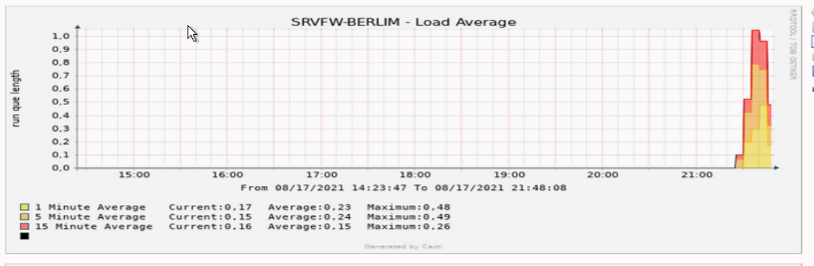

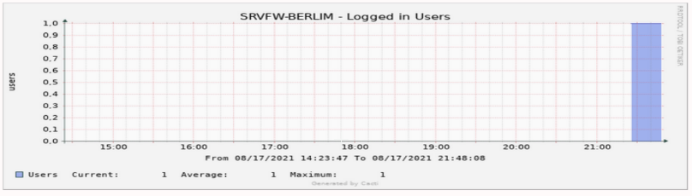

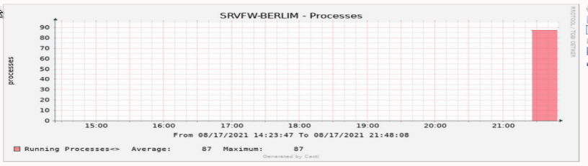

*Monitoramento – SRVMON-HELSINQUE*

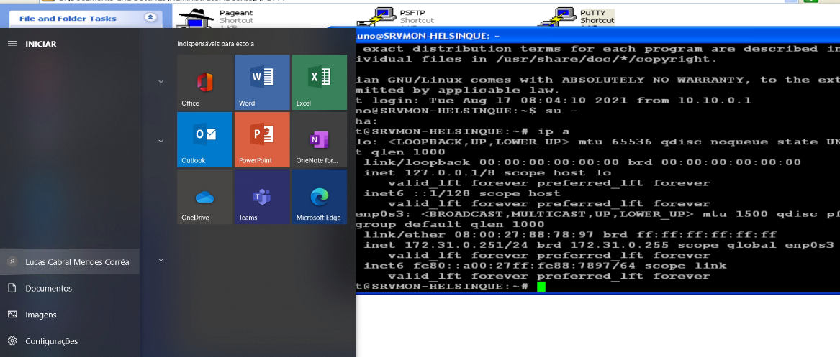

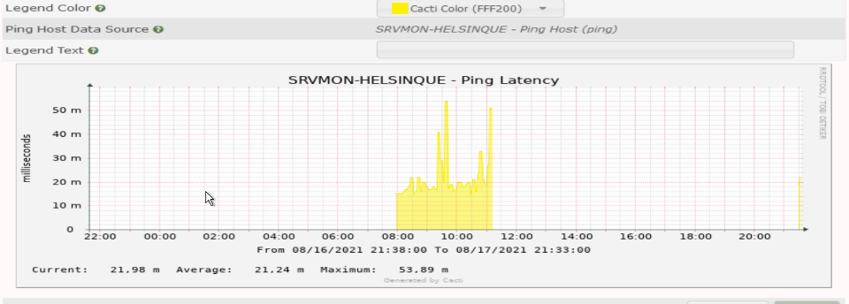

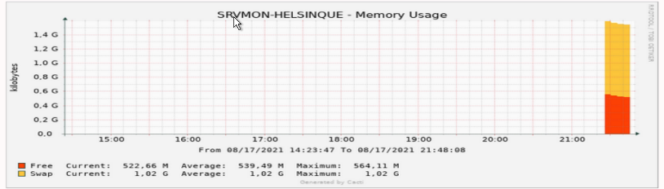

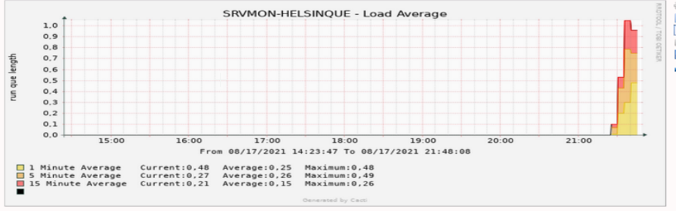

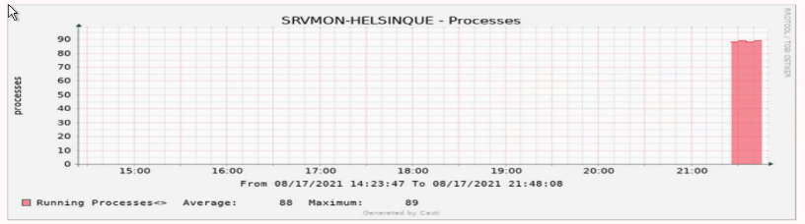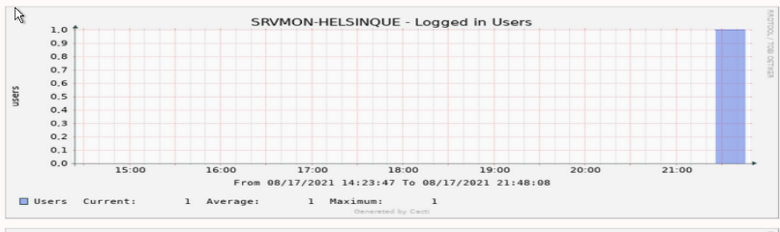

*Monitoramento – SRVWEB-DENVER*

